六安市祥瑞羽绒有限公司
羽毛绒加工生产项目
竣工环境保护验收监测报告表

六安市祥瑞羽绒有限公司
2019年3月

编制单位法人代表： （签字）
项目负责人：
填 表 人：

建设单位：六安市祥瑞羽绒有限公司
电话：13956137662
传真：/
邮编：237147
地址：六安市裕安区固镇镇工业集中区

表一
建设项目名称 | 羽毛绒加工项目
建设单位名称 | 六安市祥瑞羽绒有限公司
建设项目性质 | 新建 ●改扩建 技改 迁建
建设地点 | 六安市裕安区固镇镇工业集中区
主要产品名称 | 羽毛绒
设计生产能力 | 年水洗羽毛绒800吨、非水洗羽毛绒1250吨
实际生产能力 | 年水洗羽毛绒800吨、非水洗羽毛绒1250吨
建设项目环评时间 | 2018年10月 | 开工建设时间 | 2018年10月
调试时间 | 2019年2月 | 验收现场监测时间 | 2019年3月
环评报告表  审批部门 | 六安市裕安区环保局 | 环评报告表  编制单位 | 重庆丰达环境影响评价有限公司
环保设施设计单位 | / | 环保设施施工单位 | /
投资总概算（万元） | 3200 | 环保投资总概算（万元） | 50 | 1.56%
实际总概算（万元） | 3000 | 环保投资（万元） | 56 | 1.87%
验收监测依据 | 1、环境保护国家相关法律法规  （1）《中华人民共和国大气污染防治法》；  （2）《中华人民共和国水污染防治法》；  （3）《中华人民共和国环境噪声污染防治法》；  （4）《中华人民共和国固体废物污染环境防治法》。  2、验收相关文件、条例、通知等  （1）国务院第682号令《建设项目环境保护管理条例》；  （2）环境保护部文件国环规环评[2017]4号《关于发布建设项目竣工环境保护验收暂行办法》；  （3）《建设项目竣工环境保护验收技术部指南 污染影响类》（生态环境部）；  3、开展验收工作相关文件  （1）安徽显闰环境工程有限公司编制的《六安市祥瑞羽绒有限公司年加工1250吨羽绒、羽毛产品建设项目环境影响报告表》；  （2）六安市裕安区环境保护局“关于六安市祥瑞羽绒有限公司年加工1250吨羽绒、羽毛产品建设项目环境影响报告表的批复”（裕环[2014]302号）；  （3）六安市裕安区环境保护局“关于六安市祥瑞羽绒有限公司年加工1250吨羽绒、羽毛产品项目（阶段性）竣工环保验收意见的函”（裕环[2015]451号）；  （4）重庆丰达环境影响评价有限公司编制的《六安市祥瑞羽绒有限公司祥瑞羽绒年加工800吨羽绒羽毛制品项目环境影响报告表》；  （5）六安市裕安区环境保护局 “关于六安市祥瑞羽绒有限公司祥瑞羽绒年加工800吨羽绒羽毛制品项目环境影响报告表的批复”（ 裕环审[2018]212号 ）；  （6）验收检测报告—噪声、废气、废水。
验收监测评价标准、标号、级别、限值 | - 环境质量标准  （1）大气环境：项目区域环境空气执行《环境空气质量标准》（GB3095-2012）及2018年修改单中的二级标准限值。其标准限值见下表：  表1.1 环境空气质量标准 单位：µg /m³  （2）地表水环境：地表水汲河水环境质量执行《地表水环境质量标准》（GB3838-2002）中III类标准，其标准限值见下表。  表1.2 《地表水环境质量标准》 单位：mg/L，pH无量纲  （3）声环境：项目区声环境执行《声环境质量标准》（GB3096-2008）中3类区标准，其标准限值见表1.3。  表1.3 声环境质量标准 单位：dB（A）  2、污染物排放标准：  （1）废水：根据《羽绒工业水污染物排放标准》（GB21901-2008），“本标准规定的水污染物排放控制要求适用于企业向环境水体的排放行为。企业向设置污水处理厂的城镇排水系统排放废水时，其污染物的排放控制要求由企业与城镇污水处理厂根据其污水处理能力商定或执行相关标准，并报当地环境保护主管部门备案；城镇污水处理厂应保证排放污染物达到相关排放标准要求”。  项目污水已接入固镇镇污水处理厂，废水接管执行《污水综合排放标准》（GB8978-1996）表4中的三级标准，其中NH₃-N、TP参照执行《污水排入城镇下水道水质标准》（GB/T 31962-2015）。其标准限值见下表：  表1.4 废水排放限值 单位：mg/L（pH值除外）  （2）废气排放:粉尘排放执行《大气污染物综合排放标准》（GB 16297－1996）表2中二级标准要求及无组织监控点浓度限值要求，锅炉废气排放满足《锅炉大气污染物排放标准》（GB13271-2014）表2燃气锅炉标准，NH₃和H₂S排放满足《恶臭污染物排放标准》（GB14554—93）表1中的二级标准。其标准值详见下表。  表1.5 大气污染物综合排放标准  表1.6 锅炉大气污染物排放标准 单位mg/m³  表1.7 恶臭污染物厂界标准值  （3）噪声排放：运营期噪声排放执行《工业企业厂界环境噪声排放标准》(GB12348-2008)中3类标准。  表1.8工业企业厂界环境噪声排放标准 单位：Leq dB（A）  - 固废：《一般工业固体废物贮存、处理场污染控制标准》（GB18599-2001）及2013年修改单中的有关规定执行。
  污染物名称 | 取值时间 | 浓度限值mg/m³ | 标准来源
  SO₂ | 24小时平均 | 0.15 | 《环境空气质量标准》（GB3095-2012）及2018年修改单中二级标准
  SO₂ | 1小时平均 | 0.50 | 《环境空气质量标准》（GB3095-2012）及2018年修改单中二级标准
  NO₂ | 24小时平均 | 0.08 | 《环境空气质量标准》（GB3095-2012）及2018年修改单中二级标准
  NO₂ | 1小时平均 | 0.12 | 《环境空气质量标准》（GB3095-2012）及2018年修改单中二级标准
  TSP | 年平均 | 0.20 | 《环境空气质量标准》（GB3095-2012）及2018年修改单中二级标准
  TSP | 24小时平均 | 0.30 | 《环境空气质量标准》（GB3095-2012）及2018年修改单中二级标准
  PM₁₀ | 年平均 | 0.10 | 《环境空气质量标准》（GB3095-2012）及2018年修改单中二级标准
  PM₁₀ | 24小时平均 | 0.15 | 《环境空气质量标准》（GB3095-2012）及2018年修改单中二级标准
  CO | 24小时平均 | 4.00 | 《环境空气质量标准》（GB3095-2012）及2018年修改单中二级标准
  CO | 1小时平均 | 10.00 | 《环境空气质量标准》（GB3095-2012）及2018年修改单中二级标准
  指标名称 | pH | COD | BOD₅ | NH₃-H
  （GB3838-2002）Ⅲ类标准限值 | 6～9 | 20 | 4 | 1.0
  类别 | 昼间 | 夜间
  （GB3096-2008）3类限值 | 65 | 55
  污染因子 | pH | COD | BOD₅ | SS | 氨氮 | TP
  GB8978-1996 | 6~9 | 500 | 300 | 400 | / | /
  GB/T31962-2015 | / | / | / | / | 45 | 8
  污染物名称 | 最高允许排放浓度（mg/m³） | 最高允许排放速率（kg/h） |  | 无组织排放监控浓度限值
  污染物名称 | 最高允许排放浓度（mg/m³） | 排气筒（m） | 二级 | 监控点 | 浓度（mg/m³）
  颗粒物 | 120 | 15 | 3.5 | 周界外浓度最高点 | 1.0
  污染物项目 | 限值 |  |  | 污染物排放监控位置
  污染物项目 | 燃煤锅炉 | 燃油锅炉 | 燃气锅炉 | 污染物排放监控位置
  二氧化硫 | 300 | 200 | 50 | 污染物排放监控位置
  氮氧化物 | 300 | 250 | 200 | 污染物排放监控位置
  控制项目 | 单 位 | 二级新扩改建
  NH₃ | mg/m³ | 1.5
  H₂S | mg/m³ | 0.06
  声功能区 | 昼间 | 夜间
  3类 | 65 | 55

表二
- 项目背景
六安市祥瑞羽绒有限公司位于六安市裕安区固镇镇鱼塘村，是一家专门从事羽毛、羽绒生产加工的企业，公司于2012年11月投资1500万元在六安市裕安区固镇镇鱼塘村老圩新建“年加工1250吨羽绒、羽毛产品建设项目”，该项目规划建设3栋生产车间（其中1#车间1F、2#车间1F、3#车间1F）和1栋综合办公楼，车间内建设2台高厢分毛机、2台单厢分毛机、2台除灰机、1台拼堆机、2条水洗生产线（包含冷却、烘干）、1台2t/h生物质锅炉，运营后可实现年产羽毛、羽绒共1250吨/年的生产能力（其中水洗羽毛绒400吨/年、非水洗羽毛绒850吨/年）。公司于2014年10月委托安徽显润环境工程有限公司对“年加工1250吨羽绒、羽毛产品建设项目”开展环境影响评价工作，六安市裕安区环保局于2014年11月11日对该项目进行了批复。2015年12月六安市裕安区环境保护局对该项目进行阶段性验收并以裕环[2015]451号文件对其提出验收合格的意见。
为进一步满足不断扩大的市场需求，公司新增2台拼堆机和2台单厢机，并将生物质燃料锅炉变更为2t/h天然气锅炉，扩建后将新增水洗羽毛绒400吨/年、非水洗羽毛绒400吨/年的生产能力。公司于2018年10月委托重庆丰达环境影响评价有限公司对“祥瑞羽绒年加工800吨羽绒羽毛制品项目”开展环境影响评价工作，六安市裕安区环保局于2018年12月10日以裕环审[2018]212号文件对该项目进行了批复。
目前厂区已完成环评申报内容建设，达到了年产水洗羽毛绒800t/a、非水洗羽毛绒1250t/a的生产能力。
- 验收工作由来
根据《建设项目环境保护管理条例》（国务院令[2017]第682号）、《建设项目竣工环境保护验收暂行办法》（ 国环规环评[2017]4号）的规定，建设单位应依据环评文件及其批复中提出的环保要求，在设计、施工、运行中严格执行环境保护措施“三同时”制度，在具备项目竣工验收条件基础上，按照国务院环境保护行政主管部门规定的标准和程序，对配套建设的环境保护设施进行企业自主验收，编制验收报告。
因此，为考核该建设项目环保“三同时”执行情况及各项污染治理设施试运行性能和效果，依据国家环境保护部《建设项目竣工环境保护验收暂行办法》要求，2019年2月，六安市祥瑞羽绒有限公司组织开展全厂竣工环保验收工作，并于3月1日-2日进行环境现状监测，3月10号完成验收报告。其验收内容主要包括：
- 锅炉废气及厂界无组织废气监测；
- 外排废水监测；
（3）厂界噪声监测；
（4）一般工业固废污染控制措施及相应暂存场所落实情况；
（5）环评报告表及其批复文件相关环保措施及环境管理要求落实情况
3、工程建设内容：
（1）环评申报内容
2014年10月，裕安区环境保护局批复“年加工1250吨羽绒、羽毛产品建设项目”的内容为：建设3栋生产车间和1栋综合办公楼，车间内配套2台高厢分毛机、2台单厢分毛机、2台除灰机、1台拼堆机、2条水洗生产线（包含冷却、烘干）、1处锅炉房，运营后可实现年产羽毛、羽绒共1250吨/年的生产能力（其中水洗羽毛绒400吨/年、非水洗羽毛绒850吨/年）。2015年12月六安市裕安区环境保护局对该项目进行阶段性验收并以裕环[2015]451号文件对其提出验收合格的意见。
2018年10月，裕安区环境保护局批复“年加工800吨羽绒羽毛制品项目”的内容为：新增2台拼堆机和2台单厢机，并将原规划建设的以生物质燃料锅炉将更改为2t/h规格的天然气锅炉，改扩建项目运营后将新增水洗羽毛绒400吨/年，非水洗羽毛绒400吨/年的生产能力。
（2）项目实际建设内容概况
完成了环评中3栋生产车间的建设，车间内设置了2条水洗生产线、6台单厢分毛机、3台拼堆机、2t/h规格的天然气锅炉，实际可达到水洗羽毛绒800吨/年，非水洗羽毛绒1250吨/年的生产能力。
实际劳动定员20人，采用单班制，每班工作10小时，年工作320天。
环评申报内容与实际建设内容对照情况如下：
表2.1 环评申报内容与实际建成内容对照表
工程类别 | 单项工程 | 2014年环评申报工程内容 | 2018年环评申报工程内容 | 厂区实际建设情况  （本次验收内容）
主体工程 | 羽毛绒加工生产线 | 建设3栋生产车间和1栋综合办公楼，车间内配套2台高厢分毛机、2台单厢分毛机、2台除灰机、1台拼堆机、2条水洗生产线（包含冷却、烘干）、1处锅炉房，运营后可实现年产羽毛、羽绒共1250吨/年的生产能力 | 于1#车间内新增2台拼堆机、2#生产车间新增2台单厢机，主要进行羽毛、绒的分毛拼堆活动，同时增加水洗生产线产能。与原有环评申报内容相比，改扩建项目运营后将新增羽毛绒800t/a（其中水洗羽毛绒400t/a，非水洗羽毛绒400t/a） | 1#车间已建成，高1F，建筑面积1346.4m²，车间内配套4台单厢机，3台拼堆机，主要进行羽毛绒的风毛、拼堆、包装等生产活动；  2#生产车间已建成，高1F，建筑面积1203m²，车间内配套、2台单厢机和2条水洗生产线；  3#车间已建成，高5F，建筑面积4080m²，该车间不涉及生产活动，主要规划用于原料及成品的暂存；  厂区实际可达到年产羽毛绒2050t/a的生产能力（其中水洗羽毛绒800t/a，非水洗羽羽毛绒1250t/a）
辅助工程 | 办公楼 | 新建1栋综合办公楼，3F，建筑面积1958.5平方米，主要进行办公、拣毛、仓储等活动 | / | 已于厂区南侧建成1栋综合办公楼（3F），主要进行办公活动
辅助工程 | 锅炉房 | 新建一栋锅炉房并配套以生物质为原料的DZL2-1.25—AII型锅炉 | 原配套建设的生物质锅炉现更改为2t/h的燃气锅炉 | 已建成规格为2t/h的燃气锅炉用于水洗段供热，天然气储罐区位于厂区内东侧，天然气用量约0.3t/d
储运工程 | 原料仓库 | 位于综合办公楼 | 位于3#车间第1层 | 位于1#生产车间内部1F
储运工程 | 成品仓库 | 位于综合办公楼 | 位于3#车间2F、3F、4F、5F，主要用于项目成品的暂存 | 位于3#生产车间内2F-3F，用于成品的暂存
储运工程 | 天然气储存区 | / | 规划于厂区东南侧新建一处天然气存储区，天然气采用多个压缩气瓶组合储存 | 已于厂区东南侧新建一处天然气存储区，天然气采用多个压缩气瓶组合储存
公用工程 | 供水系统 | 规划建设规格为1500t/d净水设备及净水池对从汲河抽取的水进行处理后用于厂区用水；生活用水取自地下水 | / | 生活用水为自来水；生产用水配套净水机对汲河水预处理，之后暂存于净水池内以供使用，净水池规格约1424m³（35.6m×10m×4m）
公用工程 | 排水系统 | 厂区内雨污分流管网；雨水接至市政雨水管网；污水接经预处理后至市政污水管网 | / | 厂区内已建成雨污分流管网；前三遍水洗废水与经化粪池处理的生活污水一并接入市政污水管网纳入固镇镇污水处理厂，后四遍水洗废水经沉淀池处理后回用于生产
公用工程 | 供电系统 | 市政电网供电 | / | 市政电网供电
环保工程 | 废气防治措施 | 风毛粉尘：布袋除尘器 | 风毛粉尘：分别于新增的单厢机、拼堆机配套设置布袋除尘器 | 已分别于车间内单厢机、拼堆机、水洗线、拼堆机配套布袋除尘器，共11套
环保工程 | 废气防治措施 | 锅炉废气：陶瓷多管除尘器+除湿器+袋式除尘 | 生物质锅炉改燃气锅炉，废气配套8m高排气筒排放 | 实际已建成燃气锅炉房并配套8m高排气筒
环保工程 | 废气防治措施 | / | 恶臭：库房相对封闭，喷洒除臭剂 | 库房已相对封闭并喷洒除臭剂
环保工程 | 废水防治措施 | 水洗废水、生活污水接入固镇镇污水处理厂 | 水洗废水部分回用，部分汇同生活污水接入固镇镇污水处理厂 | 已配套化粪池对生活污水进行处理；已配套规格为214.2m³的沉淀池对生产过程中的后四遍羽毛绒清洗废水进行收集沉淀处理，处理后的水洗废水回用于生产；前三遍水洗废水直接纳入市政污水管网
环保工程 | 固废治理措施 | 建堆放棚，分类堆放 | 拆除原建成的堆放棚，于车间内规划一处一般固废暂存场所，分类堆放 | 已于1#车间外西侧建成一处规格为80m²的一般工业固废暂存场所（钢构棚），粉尘、杂质等一般工业固废经收集后定期外售
环保工程 | 噪声治理措施 | 基础减震、厂房隔声、距离衰减 | 采用车间隔声、设备消声、减振等措施 | 已落实基础减震、厂房隔声、距离衰减等措施
（3）产品方案
表2.2 项目产品方案一览表
编号 | 产品名称 | 单位 | 改扩建后规划总生产能力 | 实际生产能力
1 | 羽绒、毛片（需水洗） | t/a | 800 | 800
2 | 羽绒、毛片（无需水洗） | t/a | 1250 | 1250
（4）生产设备
表2.3 设备一览表
序号 | 名称 | 单位 | 环评规划数量 | 实际数量
1 | 23米高厢分毛机 | 台 | / | 2
2 | 13.5米高厢分毛机 | 台 | 4 | 2
3 | 11.5米粗制单厢分毛机 | 台 | 2 | 2
4 | 羽毛除灰机 | 台 | 1 | /
5 | 1.5吨拼堆机 | 台 | 3 | 3
6 | 3000型清洗水洗线（包含水洗、烘干冷却） | 条 | 2 | 2
7 | 燃气锅炉 | 台 | 1 | 1

2、原辅材料消耗及水平衡：
（1）原辅材料消耗情况
表2.4 原辅材料消耗情况一览表
原辅材料 | 单位 | 环评申报用量 | 实际用量
羽毛绒 | 吨/年 | 2482 | 2101
专用清洗剂（无磷） | 吨/年 | 4.3 | 4
除臭剂 | 吨/年 | 1 | 1
天然气 | Nm³/a | 400000 | 179200

（2）水平衡一览表
本项目用水主要为羽绒水洗用水和生活用水。
羽毛绒水洗用水：厂区水洗原料以羽绒为主，2#车间设置有两条水洗线，水洗羽毛绒量为800t/a，日水洗羽毛绒量约2.5t/d。每条生产线每批次可水洗羽毛、绒140kg，每批次需要进行6-7次的清洗处理，耗时约40min。根据生产实际，每100kg羽毛绒水洗用水量约8t，厂区内实际水洗羽绒量2.5t/d，除去生产过程中的损耗，污水产生量约180t/d。项目已设置一处规格为214.2m³（15.3×5×2.8）沉淀池对水洗废水进行预处理，其中约后四遍水洗废水经沉淀池预处理后回用于生产工段，前三遍的水洗废水经滤网过滤后直接接入市政污水管网排至固镇镇污水处理厂，回用水量约108t/d。，外排水量约72t/d，23040t/a。
生活用水：厂区内实际劳动定员20人，生活用水量约2t/d，640t/a。废水产生量约1.6t/d，512t/a。厂区内已设置化粪池对其进行处理，处理后的生活污水汇同外排的生产废水一并接入市政污水管网。项目区水平衡见下图：

新鲜水114t/d
108t/d

后四遍废水108t/d
沉淀池
20t/d
180t/d
112t/d
羽毛绒水洗
73.6t/d
前三遍废水72t/d
固镇污水处理厂
市政管网
0.4t/d

2t/d
1.6t/d
化粪池
职工生活

图2.1 厂区内水平衡示意图

3、主要工艺流程及产污环节
原毛
粉尘、噪声、固废
羽毛预分
羽毛精分
粉尘、噪声、固废

粉尘
废水
初洗
拼堆

废水
清洗
包装入库

废水
漂洗、脱水

燃气锅炉
粉尘
干燥
粉尘
冷却
粉尘
拼堆
包装

图2.2 羽毛绒生产工艺流程示意图

主要工艺流程说明：
①预分：即将外购原毛经单厢机分成羽绒、毛片与杂质，单厢机以空气为介质，利用各种成分悬浮速度差异，在垂直分离风道内将原毛中的羽绒和毛片及固体杂质进行分离，该工段将产生粉尘、固体杂质、羽绒恶臭及噪声。其中粉尘经风管收集至总管并纳入布袋除尘器进行处理。
②精分：经过预分后的绒和细小毛片，尽管清除了灰沙、杂质和翅梗，但还不符合产品标准，仍须通过单厢机将预分的羽毛绒进行提绒加工，使之成为规格毛绒。经精分后的羽毛绒根据客户需求一部分可直接拼堆包装成品。一部分需进行水洗加工再进行拼堆包装成品。
③水洗：水洗是在羽绒水洗成套设备中进行的，一般经过初洗、清洗（需加清洗剂、除臭剂等）、漂洗合格后，再通过蒸汽间接烘干，烘干的过程可以起到杀菌和消毒的作用。本项目共设有两条水洗生产线，每条生产线每批次可水洗羽毛、羽绒140kg，每批需洗6-7次。该工段将产生水洗废水，项目配套设置有沉淀池对其进行处理，其中处理后的前3遍水洗排入市政污水管网纳入固镇镇污水处理厂；后4遍清洗废水可重新回用于水洗生产工段。
④拼堆：水洗烘干冷却后的羽毛绒即可将不同规格的毛绒通过拼堆机进行匀和，使之达到客户要求的规格，之后即可包装入库成品。

表三
主要污染源、污染物处理和排放
1、废水污染物及源强分析
项目污水主要为羽毛绒水洗废水和生活污水。
- 羽毛绒水洗废水：厂区内配套2条水洗生产线，日水洗羽毛绒量约2.5t/d。单条水洗生产线每批次可洗140kg羽毛绒，用水量约200t/d，其废水产生量约180t/d。
项目已设置一处规格为214.2m³（15.3×5×2.8）沉淀池对水洗废水进行预处理，其中约60%的水洗废水经预处理可回用于生产工段，40%的水洗废水经滤网过滤后直接接入市政污水管网排至固镇镇污水处理厂，外排量约72t/d，23040t/a。
（2）生活污水：项目实际劳动定员20人，无食堂、宿舍，职工生活用水量约2m³/d，640m³/a，废水产生量约1.6m³/d，512m³/a。目前项目已于厂区内配套建设污水管网和化粪池，生活污水收集至化粪池处理后与外排的生产废水一并纳入市政污水管网排入固镇镇污水处理厂。
2、废气污染物及源强分析
项目现阶段大气污染物主要为锅炉废气、粉尘、恶臭。
①锅炉废气
本项目配置一台2t/h的燃气锅炉，根据建设单位提供资料，天然气年用量约179200Nm³。锅炉运行时会产生SO₂、NOx，项目已设置8m高排气筒。
②粉尘
项目单厢机、拼堆机、水洗后烘干、冷却线运行过程中均会产生毛绒粉尘，本项目各产尘设备均配套集尘系统对粉尘收集后经自带布袋除尘装置净化处理，共累计11套。另外车间内已做到相对封闭，车间地面已安排专门人员定期清扫。
③恶臭
项目已做好原料的合理周转，避免厂区大量原料的堆存；原料车间及生产车间做封闭处理；原料区定期喷洒除臭剂。
3、噪声污染分析
营运期本项目产生的噪声主要来源于生产过程中单厢机、水洗机、风机等设备运转时产生的噪声，目前厂区已采取合理布局产噪设备、安装减振及厂房隔声等工程降噪措施。
4、固体废物污染物及源强分析
生产过程中主要的固体废物主要包括布袋除尘器收集的粉尘、毛梗、尘土、砂石、皮屑，污水处理过程中收集的毛绒杂质及生活垃圾。其产生情况如下：
①布袋除尘器收集的杂质：约50t/a，项目已设置于1#车间外西侧一处规格约80m²的一般固废暂存场所用于杂质的暂存。其中废弃毛片、毛梗分拣后外售，砂石、尘土作为垃圾委托环卫部门清运。
②污水预处理过程收集的毛绒杂质：产生量约1t/a，汇同生活垃圾交由环卫部门定期清运。
③生活垃圾：产生量约0.01t/d，3t/a，经收集后委托当地环卫部门统一清运处理。

5、三同时验收要求落实情况

表3.1 项目三同时落实情况一览表
类别 | 三同时验收要求 | 落实情况
废水 | 水洗废水经沉淀池和滤网处理后前三遍废水汇同经化粪池处理后的生活污水一并纳入固镇污水处理厂处理，后七遍废水回用于生产工段不外排 | 落实情况：已按“雨污分流”要求建设项目区内雨污管线、化粪池、沉淀池建设，其中前三遍水洗废水经滤网过滤汇同经化粪池处理后的生活污水直接排入市政污水管网，后四遍水洗废水经沉淀池处理后回用  处理效果：根据监测结果表明，项目接管废水能够满足《污水综合排放标准》（GB8978-1996）表4中的三级标准
废气 | 粉尘：于单厢机、拼堆机、水洗冷却段、除尘机共设置12台布袋除尘器；废气排放满足《大气污染物综合排放标准》（GB16297-1996）中无组织排放浓度限值要求 | 落实情况：实际生产中无除尘机，针对粉尘，已分别于单厢机、拼堆机、水洗冷却段共设置11台布袋除尘器；  处理效果：根据监测结果表明，粉尘排放能够满足《大气污染物综合排放标准》（GB16297-1996）中无组织排放浓度限值要求
废气 | 锅炉烟气：配套不低于8m高排气筒，废气排放满足《锅炉大气污染物排放标准》（GB13271-2014）表2燃气锅炉标准 | 落实情况：已配套8m高排气筒  处理效果：根据监测结果表明，锅炉废气排放能够满足《锅炉大气污染物排放标准》（GB13271-2014）表2燃气锅炉标准
废气 | 厂界恶臭：物料选用专用库房封闭储存，喷洒除臭剂，废气排放满足《恶臭污染物排放标准》（GB14554—93）表1中的二级标准 | 落实情况：已设置专用库房封闭存储物料，并定期喷洒除臭剂  处理效果：根据监测结果表明，无组织排放的NH₃、H₂S能够满足《恶臭污染物排放标准》（GB14554—93）表1中的二级标准
噪声 | 设置围墙、减震基础等降噪措施，满足《工业企业厂界环境噪声排放标准》(GB12348-2008)3类标准 | 落实情况：产噪设备产生的噪声已采取隔声、减震、设置围墙、减震基础等降噪措施。  处理效果：根据监测结果表明，项目厂界噪声能够达到《工业企业厂界环境噪声排放标准》（GB12348-2008）中的3类标准
固废 | 生活垃圾配套垃圾箱收集后定期交由环卫部门清运；粉尘、毛梗、废弃毛片收集于一般工业固体废物暂存场所后外售；污水预处理过程收集的毛绒杂质捞起暂后外售 | 落实情况：已于1#车间外西侧设置一处一般工业固废暂存场所  处理效果：粉尘、毛梗、废弃毛片经收集后定期外售；污水预处理过程收集的毛绒杂质捞起后定期交由环卫部门

6、项目环保投资
表3.2 项目环保投资情况一览表
序号 | 项目名称 | 内容 |  | 环境效益 | 环保投资  （万元）
1 | 污水治理 | 生活污水 | 化粪池 | 达标外排 | 2
1 | 污水治理 | 水洗废水 | 沉淀池及污水管网 | 达标外排 | 10
2 | 废气治理 | 工艺粉尘 | 共配套11套布袋除尘器 | 达标外排 | 30
2 | 废气治理 | 锅炉废气 | 8m高排气筒 | 达标外排 | 2
2 | 废气治理 | 恶臭 | 做好车间封闭，喷洒除臭剂 | 达标外排 | 2
3 | 固废处理 | 生活垃圾 | 垃圾桶等 | 固废无害化 | 5
3 | 固废处理 | 一般工业固废 | 建设规范化一般固废临时存放场所 | 固废无害化 | 5
4 | 噪声治理 | 噪声设备配套减震、减噪措施、厂房隔音 |  | 厂界噪声达标排放 | 5
合计 |  | --- |  | ---- | 56

表四
建设项目环境影响报告表主要结论及审批部门审批决定：
一、环境影响主要结论
表4.1 项目环评表主要结论
项目 | 结论 | 落实情况
废水治理 | 按“雨污分流”要求建设项目区内雨污管线，生活污水依托原厂区化粪池预处理后排入固镇镇污水处理厂；水洗废水经沉淀池和滤网预处理后部分回用，部分通过污水管网接入固镇镇污水处理厂集中处理，接管废水需满足《污水综合排放标准》（GB8978-1996）表4中的三级标准 | 已按“雨污分流”要求建设项目区内雨污管线；已配套化粪池、沉淀池等设备，已做好接管工作
废气治理 | 锅炉废气配套一根不低于8m高的排气筒排放，废气排放需满足《锅炉大气污染物排放标准》（GB13271-2014）表2燃气锅炉标准；风毛、冷却、拼堆工段均配套布袋除尘器对粉尘进行收集处理满足《大气污染物综合排放标准》（GB16297-1996）表2中无组织排放监控浓度限值要求后排放；原料毛羽绒采用封闭仓库储存，喷洒除臭剂、消毒剂等措施 | 锅炉废气已配套8m高排气筒排放；风毛、冷却、拼堆工段共配套11套布袋除尘器；原料毛羽绒已采用封闭仓库储存，喷洒除臭剂、消毒剂等措施
噪声治理 | 产噪设备产生的噪声通过隔声、减震、设置围墙、减震基础等降噪措施后，达到《工业企业厂界环境噪声排放标准》（GB12348-2008）中的3类标准 | 产噪设备产生的噪声已采取隔声、减震、设置围墙、减震基础等降噪措施，根据监测结果表明，项目厂界噪声能够达到《工业企业厂界环境噪声排放标准》（GB12348-2008）中的3类标准
固废治理 | 生活垃圾分类集中收集后，交当地环卫部门统一清运处理。设置一般固废暂存场所，污水预处理过程收集的毛绒杂质捞起暂后外售；布袋除尘器收集的废弃毛片、毛梗分拣后外售，砂石、尘土作为垃圾委托环卫部门清运 | 已建成一处一般固废暂存场所，布袋除尘器收集的废弃毛片、毛梗分拣后外售，砂石、尘土作为垃圾委托环卫部门清运；生活垃圾已交由环卫部门每日清运
二、环境影响评价总体结论：
（1）结论
本项目的建设符合国家的产业政策要求，项目用地符合当地用地规划和总体规划要求，该项目在生产过程中落实本评价提出的各项污染防治措施，认真履行“三同时”制度后，各项污染物均可实现达标排放，且不会降低评价区域原有环境质量功能级别。因而从环境保护的角度而言，该项目是可行的。
（2）建议和要求
1、严格实行“三同时”制度。
2、落实各项污染防治措施，保证各生产设备和治理设备的正常运转，满足评价中提出的相关要求。
3、加强环境管理工作，建立一套完善的环保管理制度，制定专门的环境管理规章制度，加强环境保护工作的管理。
- 环境影响报告表审批决定
一、该项目位于六安市裕安区固镇镇工业集中区，项目性质为改扩建。项目改扩建内容及规模为：在原有的生产厂房内新增2台拼堆机、2台单厢机，并将原环评规划的生物质锅炉更改为燃气锅炉，同时新增一处天然气灌装存储区。项目投入运营后，将新增水洗羽毛绒400t/a，不水洗羽毛绒400t/a的生产规模。项目总投资3200万元，其中环保投资50万元。根据《报告表》结论，从环境保护角度，同意项目建设。
二、项目在工程设计、建设和环境管理中，必须逐项落实《报告表》中提出的各项环保要求，确保各项污染物达标排放，并须着重做好以下工作：
（一）按照“雨污分流、清污分流”的原则做好项目区的排水管网建设。运营期生活污水依托原厂区化粪池预处理后排入固镇镇污水处理厂；水洗废水经沉淀池和滤网预处理后部分回用，部分通过污水管网接入固镇镇污水处理厂集中处理。污水排污口的设置应符合国家规范。
（二）运营期产生的粉尘、废气应按《报告表》中的规定进行处理。风毛、冷却、拼堆工段产生的粉尘经布袋除尘器处理后，污染物排放应满足《大气污染物综合排放标准》(GB16297-1996 )表2中无组织排放监控浓度限值要求。
（三）锅炉采用天然气为燃料，产生的废气通过排风系统处理后，由8米高排气筒排放，废气排放应满足《锅炉大气污染物排放标准》(GB13271-2014) 表2燃气锅炉标准;同时加强生产管理，严格控制恶臭气体的无组织排放，项目厂界恶臭污染物排放应满足《恶臭污染物排放标准》(GB14554-1993) 表1中的二级标准。
（四）选用低噪声机械设备，对高噪声设备采取有效减振、隔声、消音等措施并合理布局，确保厂界噪声排放符合《工业企业厂界环境噪声排放标准》(GB12348- -2008)中的3类标准。
（五）妥善处置各类固体废物。厂区应按照《一般工业固体废物贮存、处置场污染控制标准》(GB18599 -2001)及其2013年修改单中要求建设一般固体废物堆场。废弃的毛片、毛梗、尘土、砂石、皮屑等一般固体废物应分类处理处置或综合利用。生活垃圾收集后交当地环卫部门处置。
（六）厂区合理绿化，并做到周围环境卫生整洁。
三、该项目的环保设施必须与主体工程同时设计、同时建设、同时投产使用。按照《建设项目竣工环境保护验收管理办法》规定，项目竣工后，你公司应及时组织环保验收。
四、裕安区环境监察大队、环境监察四中队负责该项目日常环境监督与管理工作。
五、项目的性质、规模、地点、采用的生产工艺或者防治污染的措施发生重大变动的，应当重新报批项目的环境影响评价文件。

表五
验收监测质量保证及质量控制：
1、监测分析过程中的质量保证和质量控制
本次验收监测采样及分析过程均严格按照《环境水质监测质量保证手册》（第四版）、《环境空气监测质量保证手册》及《环境监测技术规范》等要求进行，实施全程序质量控制。具体质控要求如下：
（1） 及时组织监测人员到现场勘察，进行现场点位确认。
（2） 根据现场勘察的情况，按照《地表水和污水监测技术规范》（HJ/T 91-2002）、《大气污染物无组织排放监测技术导则》（HJ/T 55-2000）、《固定污染源监测技术规范》（HJ/T 397-2007）、《工业企业厂界环境噪声排放标准》（GB 12348-2008）,编制现场监测方案和现场监测实施方案。
（3） 使用的标准方法均为现行有效的方法，且方法最低检出限能满足各项监测因子的最高质量标准。
（4） 所有的监测人员均能持证上岗，对监测过程中涉及的重要技术环节进行了严格的培训。
（5） 实验室分析仪器均经过省级计量部门鉴定，保证了监测数据的准确性和代表性。
（6） 数据进行三级审核（室主任审核、质量负责人复审、技术负责人签发）。
（7） 样品的采集、运输均按相关的技术规范要求进行。
（8）样品分析质量控制：
用空白值、标准曲线的相关、截距、斜率评价实验过程的一致性。

2、监测分析方法
表5.1监测分析方法一览表
监测类别 | 监测项目 | 分析方法 | 分析方法标准号
废水 | pH | 玻璃电极法 | GB/T 6920-1986
废水 | 悬浮物 | 重量法 | GB/T 11901-1989
废水 | 化学需氧量 | 重铬酸钾法 | HJ 828-2017
废水 | 生化需氧量 | 稀释与接种法 | HJ 505-2009
废水 | 氨氮 | 纳氏试剂分光光度法 | HJ 535-2009
废气 | 无组织颗粒物 | 重量法 | GB/T 15432-1995
废气 | 锅炉废气（颗粒物） | 固定污染源排气中颗粒物测定与气态污染物采样方法 | GB/T 16157-1996
废气 | 锅炉废气（SO₂） | 定电位电解法 | HJ 57-2017
废气 | 锅炉废气（NOx） | 定电位电解法 | HJ 693-2014
噪声 |  | 声级计法 | GB 12348-2008

表六
验收监测内容：

根据本项目工艺特征，确定本次验收监测内容如下：

1、锅炉废气监测
监测项目：SO₂、NOx
监测点位：锅炉排气筒排放口，共1个点位；
监测频次：连续监测2天，每天监测3次，共6次；
排放标准：锅炉废气排放达到《锅炉大气污染物排放标准》（GB13271-2014）表2中燃气锅炉大气污染物排放限值；
监测点位布设情况如下：
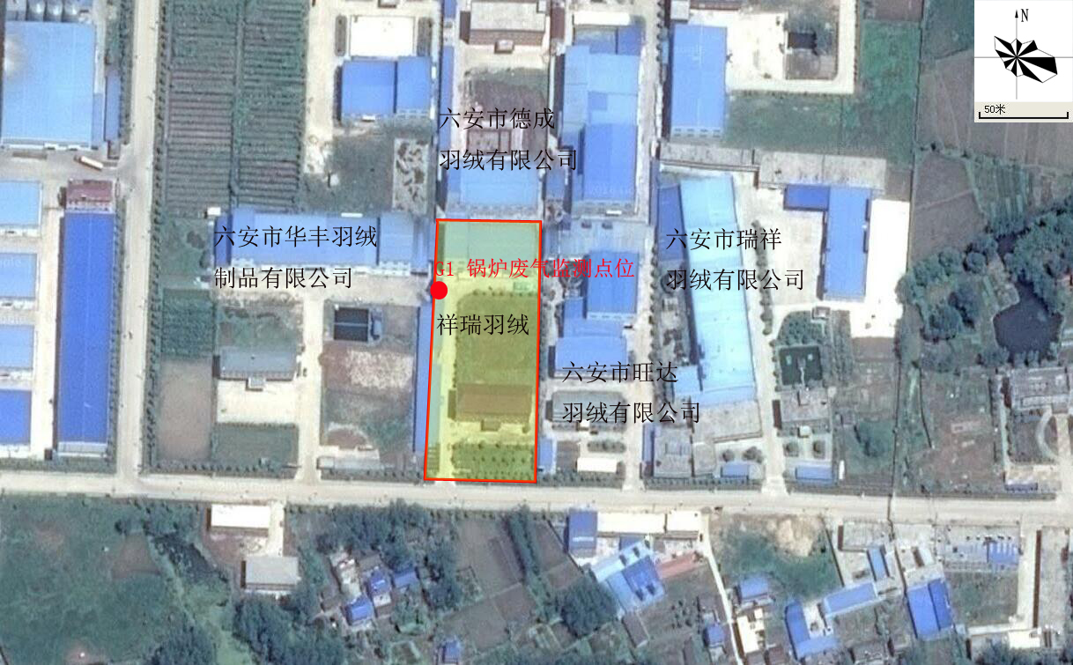
图6.1 项目有组织废气监测点位示意图
- 无组织废气监测
监测项目：颗粒物、NH₃、H₂S
监测点位：在项目厂界上风向设置1个参照点，厂界下风向设置2个监控点，共3个点位；
监测频次：连续监测2天，每天监测3次，共6次监测；
排放标准：无组织排放的颗粒物达到《大气污染物综合排放标准》（GB16297-1996）中的无组织排放监控浓度限值要求；无组织排放的NH₃、H₂S排放满足《恶臭污染物排放标准》（GB14554—93）表1中的二级标准 ，其监测点位布设如下：
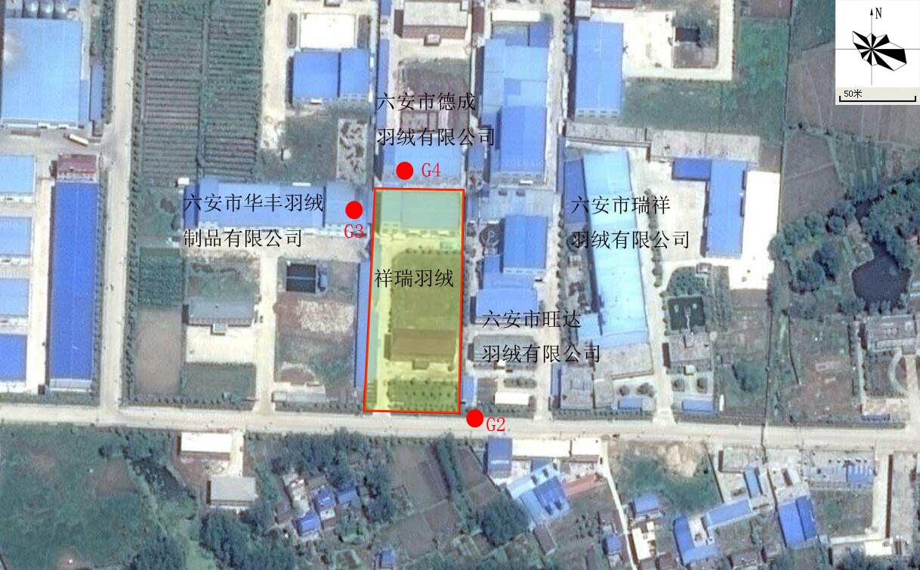
图6.2 项目无组织废气监测点位布设示意图

3、外排废水监测
监测项目：pH、COD、BOD₅、SS、NH₃-N、TP。
监测点位：本项目废水总排口。
监测频次：连续监测2天，每天监测3次，共6次。
监测点位如下：

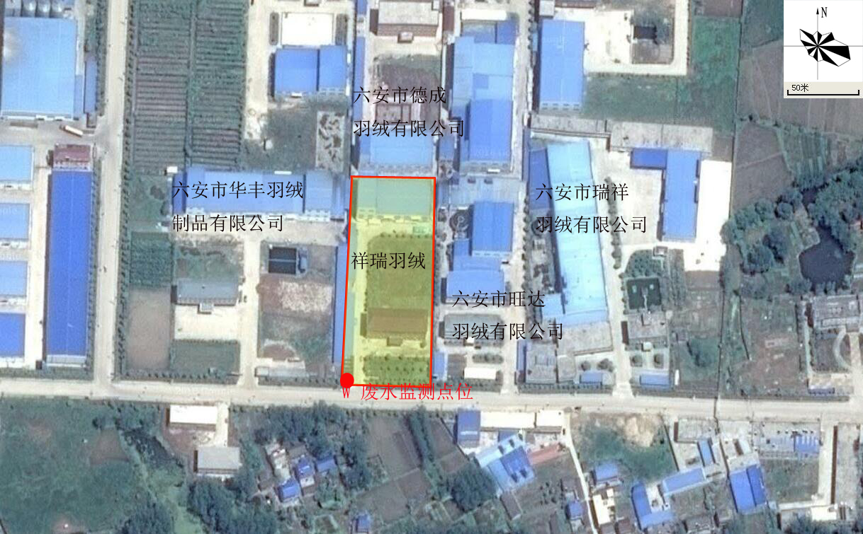
图6.3 项目外排废水监测点位布设示意图

4、固镇镇污水处理厂外排废水监测
监测项目：pH、COD、BOD₅、SS、NH₃-N、TP。
监测点位：固镇镇污水处理厂废水总排口。
监测频次：连续监测2天，每天监测3次，共6次。
5、噪声监测
监测项目：等效连续A声级；
监测点位：项目四至厂界外1m。
监测频次：连续监测2天，每天昼间监测一次，共2次。

图6.4 厂界噪声监测点位图
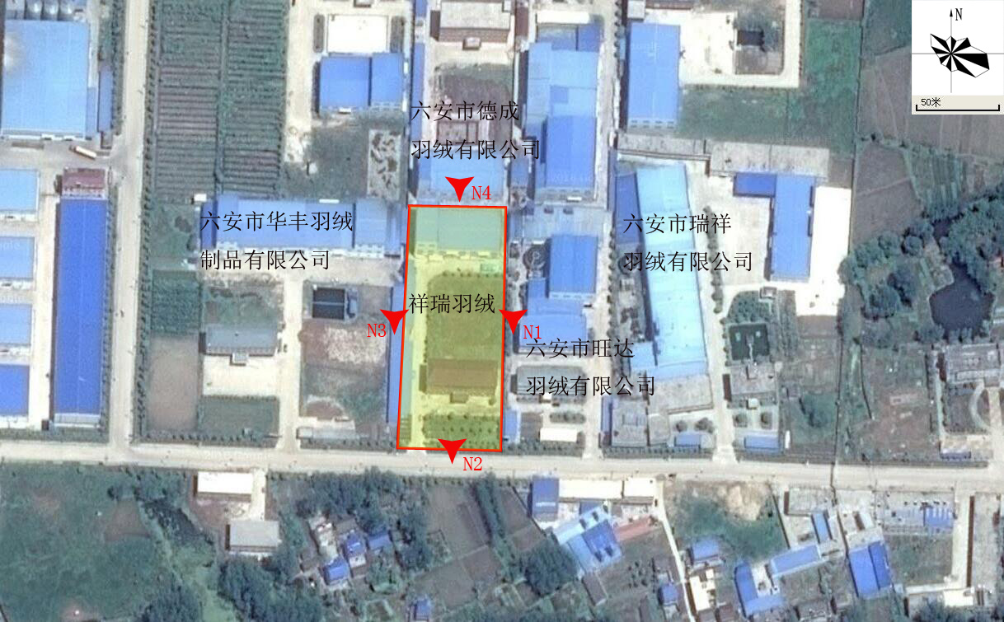

表七
验收监测期间生产工况记录：
项目区在监测期间正常运营，各环保设施运行正常，通过现场勘察，项目区环保设施均在正常工作，未发现任何环保设备无故停止运行，同时，本次验收记录了2019年3月1日、2日两天的生产工况，均达到生产负荷的75%以上，本项目符合验收条件。
表7.1 项目区生产工况表
日期  项目 | 3月1日 | 3月2日
实际生产能力  （按年生产320天计） | 年产羽毛绒2050t/a（其中水洗羽毛绒800t/a,，非水洗羽毛绒1250t/a）
实际产量 | 水洗羽毛绒2.2t/d，非水洗羽毛绒3.5t/d | 水洗羽毛绒2t/d，非水洗羽毛绒3.6t/d
占设计量的生产负荷（％） | 90% | 87%

验收监测结果：
（1）有组织废气监测结果与分析
表7.2锅炉废气监测结果
采样日期 | 完成日期 | 2019-3-05
采样日期 | 检测项目 | 二氧化硫 |  |  | 氮氧化物
采样日期 | 采样体积（L） | / |  |  | /
采样日期 | 检出限（mg/m³） | 3 |  |  | 3
采样日期 | 采样位置 | 锅炉废气排气筒
采样日期 | 检测  指标采样频次 | 排放浓度（mg/m³） | 折算浓度  （mg/m³） | 排放速率  （kg/h） | 排放浓度  （mg/m³） | 折算浓度  （mg/m³） | 排放速率  （kg/h）
2019-03-01 | 第一次 | 5 | 7 | 9.02×10⁻³ | 11 | 15 | 1.98×10⁻²
2019-03-01 | 第二次 | 4 | 5 | 7.37×10⁻³ | 15 | 20 | 2.76×10⁻²
2019-03-01 | 第三次 | 4 | 5 | 7.57×10⁻³ | 14 | 19 | 2.65×10⁻²
2019-03-02 | 第一次 | 4 | 5 | 7.62×10⁻³ | 11 | 15 | 2.10×10⁻²
2019-03-02 | 第二次 | 6 | 8 | 1.13×10⁻² | 13 | 18 | 2.45×10⁻²
2019-03-02 | 第三次 | 5 | 7 | 9.84×10⁻³ | 14 | 19 | 2.76×10⁻²
根据上表可知，在验收监测期间，本项目二氧化硫有组织排放最大浓度值为：8mg/m³；最大排放速率0.01kg/h；氮氧化物有组织排放最大浓度值为：20mg/m³；最大排放速率0.028kg/h，满足《锅炉大气污染物排放标准》（GB13271-2014）表2中燃气锅炉大气污染物排放限值。
（2）无组织废气监测结果
表7.3项目无组织颗粒物监测结果统计表（单位：mg/m³）
检测项目 | 颗粒物（mg/m³） | 完成日期 | 2019-03-06 | 检出限 | 0.001mg/m³
采样日期 | 采样时间 | 采样位置
采样日期 | 采样时间 | G1 | G2 | G3
2019-03-01 | 11:25-12:25 | 0.268 | 0.393 | 0.268
2019-03-01 | 13:25-14:25 | 0.262 | 0.361 | 0.250
2019-03-01 | 15:25-16:25 | 0.259 | 0.384 | 0.247
2019-03-02 | 09:40-10:40 | 0.257 | 0.361 | 0.268
2019-03-02 | 11:40-12:40 | 0.255 | 0.378 | 0.261
2019-03-02 | 13:40-14:40 | 0.246 | 0.347 | 0.280

表7.4项目无组织氨监测结果统计表（单位：mg/m³）
检测项目 | 氨（mg/m³） | 完成日期 | 2019-03-05 | 检出限 | 0.002mg/m³
采样日期 | 采样时间 | 采样位置
采样日期 | 采样时间 | G1 | G2 | G3
2019-03-01 | 11:25-12:25 | 0.15 | 0.26 | 0.21
2019-03-01 | 13:25-14:25 | 0.16 | 0.27 | 0.23
2019-03-01 | 15:25-16:25 | 0.17 | 0.28 | 0.24
2019-03-02 | 09:40-10:40 | 0.16 | 0.26 | 0.22
2019-03-02 | 11:40-12:40 | 0.17 | 0.29 | 0.24
2019-03-02 | 13:40-14:40 | 0.18 | 0.30 | 0.25
表7.5 项目无组织硫化氢监测结果统计表（单位：mg/m³）
检测项目 | 硫化氢（mg/m³） | 完成日期 | 2019-0.-05 | 检出限 | 0.002mg/m³
采样日期 | 采样时间 | 采样位置
采样日期 | 采样时间 | G1 | G2 | G3
2019-03-01 | 11:25-12:25 | 0.004 | 0.011 | 0.006
2019-03-01 | 13:25-14:25 | 0.006 | 0.012 | 0.008
2019-03-01 | 15:25-16:25 | 0.007 | 0.014 | 0.010
2019-03-02 | 09:40-10:40 | 0.004 | 0.012 | 0.007
2019-03-02 | 11:40-12:40 | 0.005 | 0.013 | 0.009
2019-03-02 | 13:40-14:40 | 0.006 | 0.015 | 0.010
根据上表可知，在验收监测期间，本项目颗粒物无组织排放厂界最大浓度值为：0.393mg/m³，满足《大气污染物综合排放标准》（GB16297-1996）中的无组织排放监控浓度限值，故本项目粉尘无组织排放达标；氨、硫化氢无组织排放排放厂界最大浓度分别为：0.30mg/m³、0.015mg/m³，满足《恶臭污染物排放标准》（GB 14554－93）表中二级标准，故本项目氨、硫化氢无组织排放达标。
（3）噪声监测结果与分析
表7.6 噪声监测结果统计表
测点编号 | 测点名称 | 监测日期：2019-03-01 |  | 监测日期：2019-03-02
测点编号 | 测点名称 | 昼间 |  | 昼间
测点编号 | 测点名称 | 时间 | Leq | 时间 | Leq
N1 | 厂界东 | 09:23 | 55.9 | 10:02 | 56.2
N2 | 厂界南 | 09:48 | 54.6 | 10:27 | 54.7
N3 | 厂界西 | 10:13 | 56.3 | 10:52 | 55.8
N4 | 厂界北 | 10:38 | 57.1 | 11:17 | 57.2
3类区标准限值 |  | / | 65 | / | 55
是否达标 |  | / | 达标 | / | 达标
本项目夜间不生产，根据上表可知，在验收监测期间，本项目噪声排放能够满足《工业企业厂环境噪声排放标准》（GB12348-2008）中的3类标准限值。
（4）废水检测结果与分析
表7.7 废水监测结果统计表
采样位置 | 厂区排口 |  |  | 完成日期 |  |  | 2019-03-02—2019-03-09
样品名称 | 废水 |  |  | 样品性状 |  |  | 微浑
检测项目 | 采样日期、时间及结果
检测项目 | 2019-03-01 |  |  |  | 2019-03-02
检测项目 | 11:33 | 13:54 | 15:26 |  | 10:03 | 11:55 |  | 13:42
悬浮物 | 113 | 115 | 118 |  | 114 | 117 |  | 120
化学需氧量 | 200 | 204 | 211 |  | 202 | 204 |  | 208
五日生化需氧量 | 67.6 | 68.8 | 70.4 |  | 67.3 | 68.5 |  | 69.4
pH（无量纲） | 7.02 | 6.94 | 6.95 |  | 7.02 | 6.93 |  | 6.96
氨氮 | 4.00 | 4.14 | 4.28 |  | 3.96 | 4.06 |  | 4.15
总磷 | 0.56 | 0.58 | 0.60 |  | 0.57 | 0.60 |  | 0.61
根据上表可知，在验收监测期间，本项目废水排放能够满足《污水综合排放标准》（GB8978-1996）表4中的三级标准，其中NH₃-N、TP能够满足《污水排入城镇下水道水质标准》（GB/T 31962-2015）。
表7.8 废水监测结果统计表
采样位置 | 固镇污水厂排口 |  |  | 完成日期 |  |  | 2019-03-02—2019-03-09
样品名称 | 废水 |  |  | 样品性状 |  |  | 微浑
检测项目 | 采样日期、时间及结果
检测项目 | 2019-03-01 |  |  |  | 2019-03-02
检测项目 | 11:03 | 13:24 | 16:17 |  | 09:13 | 11:22 |  | 14:58
悬浮物 | 6 | 8 | 9 |  | 6 | 6 |  | 8
化学需氧量 | 20 | 22 | 24 |  | 23 | 24 |  | 27
五日生化需氧量 | 5.1 | 5.4 | 5.5 |  | 5.0 | 5.4 |  | 5.7
pH | 6.77 | 6.76 | 6.80 |  | 6.72 | 6.82 |  | 6.79
氨氮 | 0.43 | 0.48 | 0.51 |  | 0.46 | 0.52 |  | 0.56
总磷 | 0.08 | 0.10 | 0.12 |  | 0.09 | 0.12 |  | 0.13
由监测结果可知，固镇污水处理厂废水排放标准满足《城镇污水处理厂污染物排放标准》（GB18918－2002）中一级A标准。
表八
验收监测结论：

1、工况及“三同时”执行情况
六安市祥瑞羽绒有限公司祥瑞羽绒羽毛绒加工项目建造较完善，安徽威正测试技术有限公司现场监测时，各类环保设施运行正常，满足验收监测技术规范要求，监测结果具有代表性。
另外本项目已按照国家有关建设项目环境管理法规要求，进行了环境影响评价，工程相应的环保设施与主体工程同时设计、同时施工、同时投入使用，基本符合“三同时”的要求。

2、工程建设对环境的影响
项目已根据环评及批复要求落实污染防治措施，验收监测期间，项目工况稳定，各类环保设施运行正常，根据监测结果，各项污染防治措施均达到验收要求，对周边环境影响较小，故可对其提出项目竣工环境验收合格的意见。

